职业卫生技术报告信息网上公开记录表
用人单位名称 | 江西嘉拓智能设备有限公司辐射工作场所放射防护检测
用人单位注册地址 | 江西省宜春市奉新县高新技术产业园园区二路1388号
联系人 | 杨宝志
报告名称及编号 | 江西嘉拓智能设备有限公司辐射工作场所放射防护检测/HH26JC（F）03
项目组人员 | 黄伟红、黄永乐
现场调查人员 | 黄伟红、黄永乐
现场调查时间 | 2026.10.12 |  | 用人单位陪同人 | 杨宝志
采样与测量人员 | 黄伟红、黄永乐
采样与测量时间 | 2026.10.12 |  | 用人单位陪同人 | 杨宝志
现场照片（现场调查及现场采样与测量照片，含企业名称或标识的合影照片）
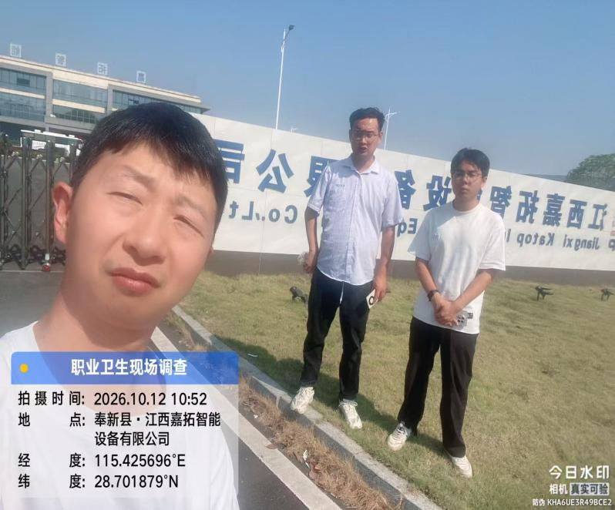 |  | 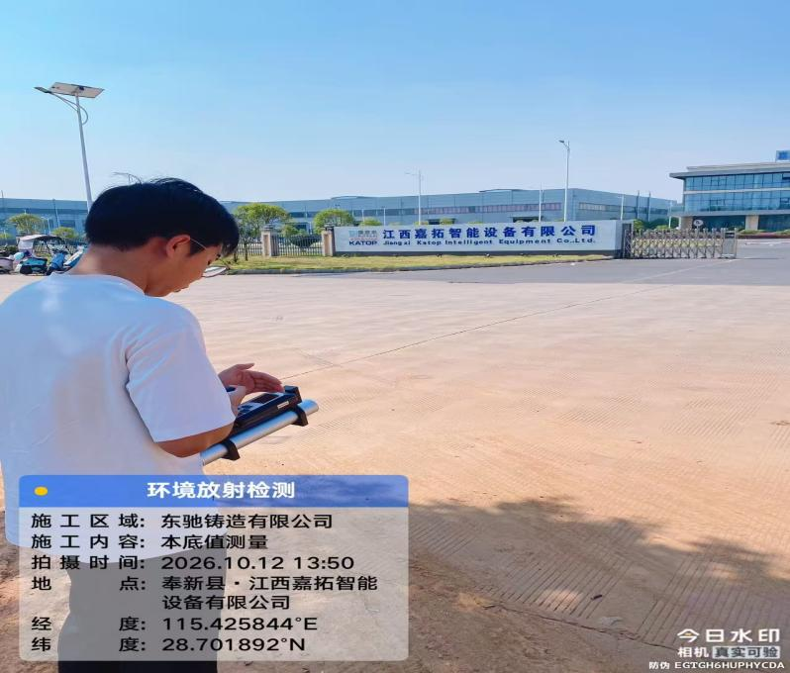
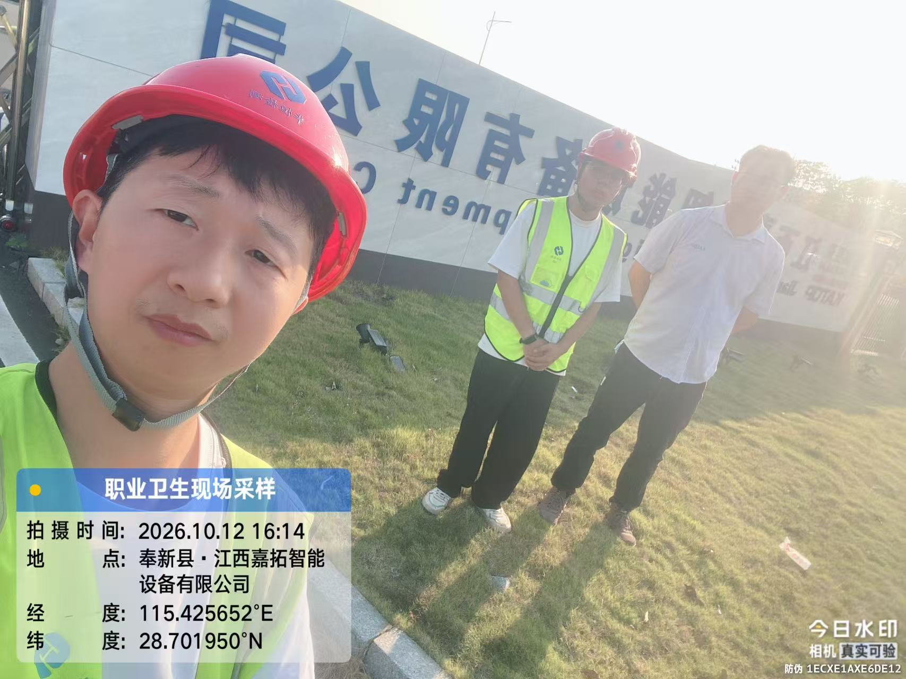 |  | 